**Practica 1**

Alumno: Espejel Ornelas Jonathan

La computadora como herramienta de trabajo del profesional de Ingeniería.

Fundamentos de programación.

Facultad de Ingeniería UNAM.

**Objetivo**: Descubrir y utilizar herramientas de software que se ofrecen en Internet que permitan realizar actividades y trabajos académicos de forma organizada y profesional a lo largo de la vida escolar, tales como manejo de repositorios de almacenamiento y buscadores con funciones avanzadas.

**Actividades**: Crear un repositorio de almacenamiento en línea. Realizar búsquedas avanzadas de información especializada.

**Actividad en el laboratorio:**

1.- Crear una cuenta de Google drive, skyDrive o dropbox y crear una carpeta compartirla con todos los integrantes del equipo y con el correo:estructuradedatosyalgoritmosi@gmail.com. Esta la utilizaras para compartir los archivos de esta práctica.

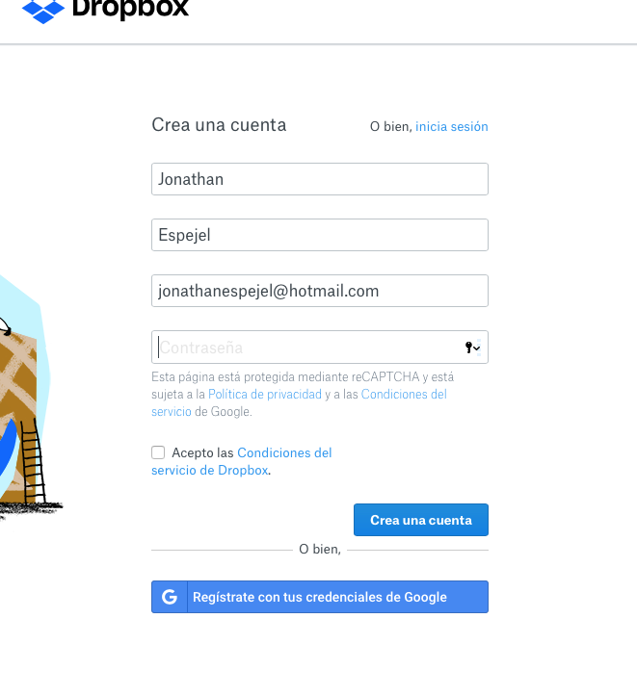

2.- Crear una cuenta en ***OneNote y crea un*** documento con el resumen de lo visto en la primera semana de clases. Ver ejemplo de la página 7 y 8 de la guía práctica de las salas de laboratorio a y b

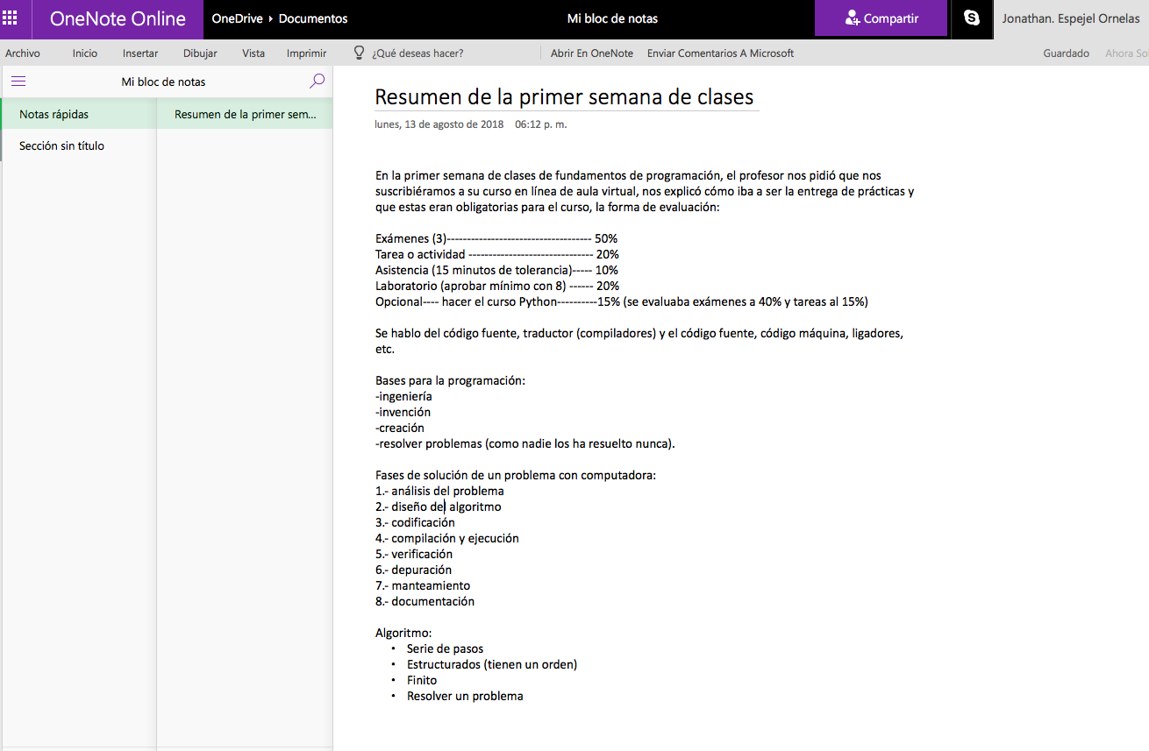



3.-Realiza una búsqueda en Google utilizando la etiqueta de autor sobre el “Lenguaje de programación en C”. Qué tipo de resultados obtienes.

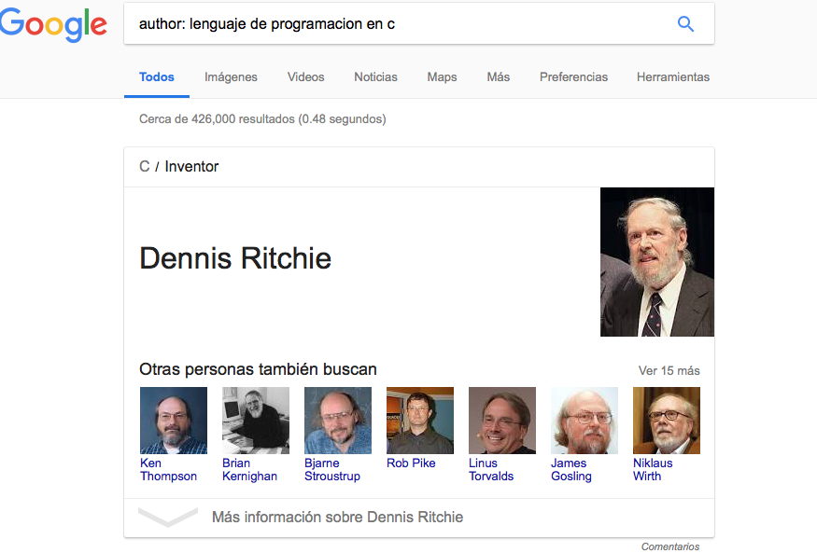

4.- Realiza la misma búsqueda que la anterior sobre ‘Lenguaje de programación en C’ utilizando comillas (ver ejemplo de las páginas de la 15 de la guía práctica de las salas de laboratorio a y b). ¿Qué tipo de resultados obtienes?, ¿Existe alguna diferencia entre el número total de resultados?

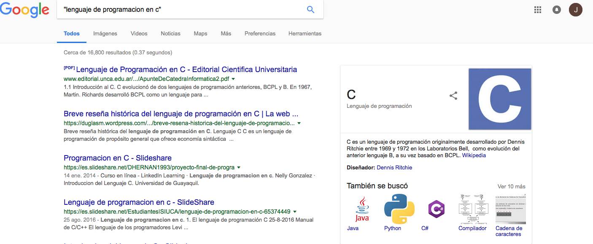

5.- Utilizando Google obtén la definición de una “máquina de Turing”(antepón la palabra “define:” Ver página 16 de la guía práctica de las salas de laboratorio a y b). Pon aquí el resultado

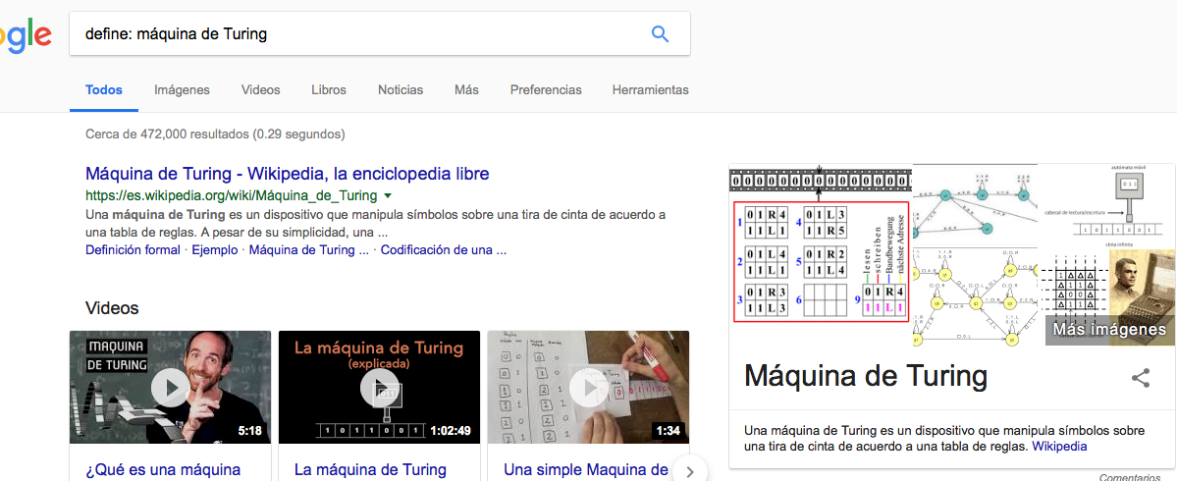

6.- Utilizando el buscador de google encuentra la definición de “inteligencia artificial”, utiliza “site:... ~Olimpidas 2018” Ver página 16 de la guía práctica de las salas de laboratorio a y b. ¿Cuantos resultados obtienes y de qué tipo (haz una pequeña descripción)?.

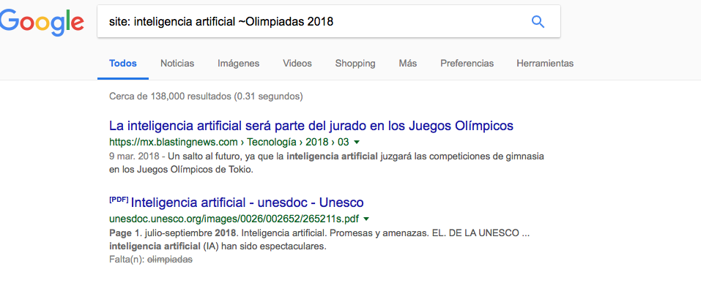

7.- Utilizando google grafica el sen, cos, tan, ctan. Ver página 17 de la guía práctica de las salas de laboratorio a y b.

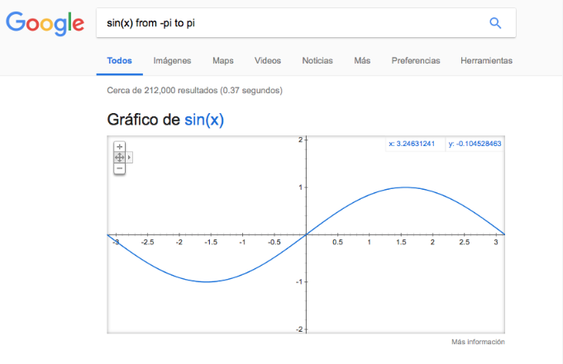

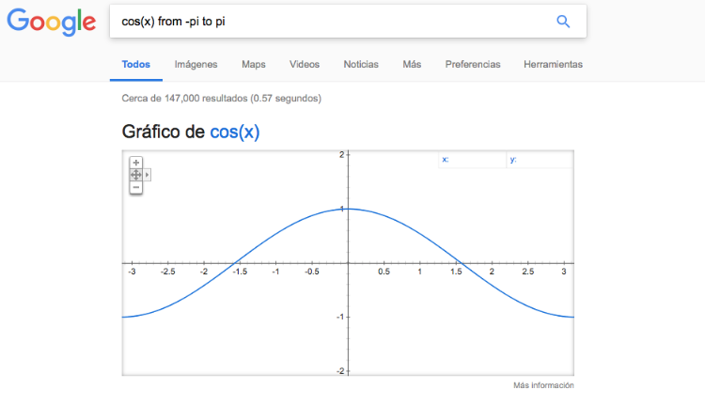

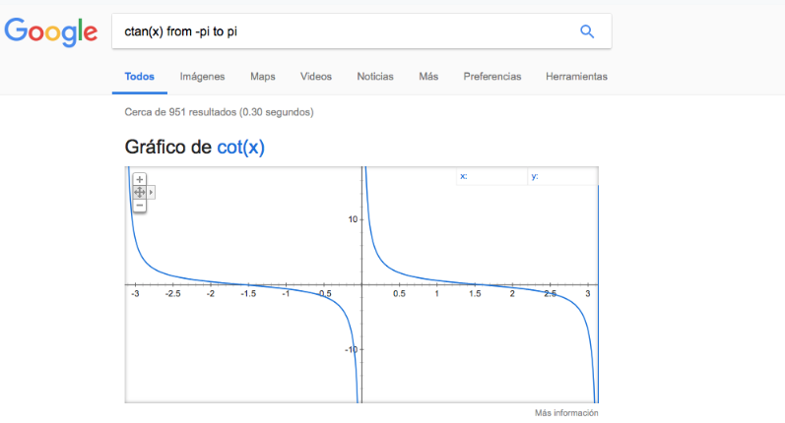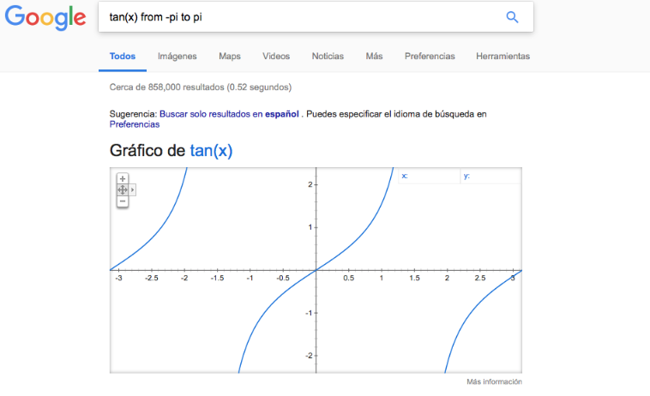

9.- Utilizando la calculadora de google resuelve las siguientes operaciones:





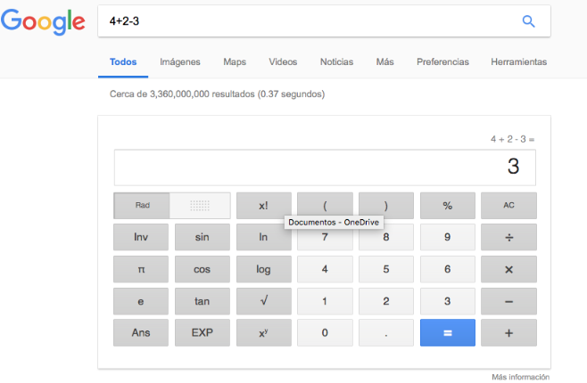

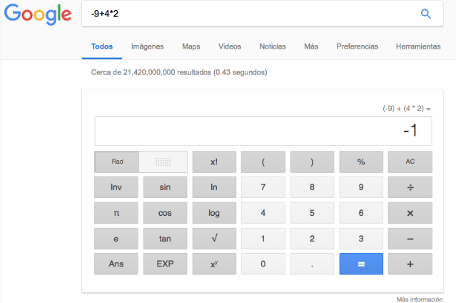

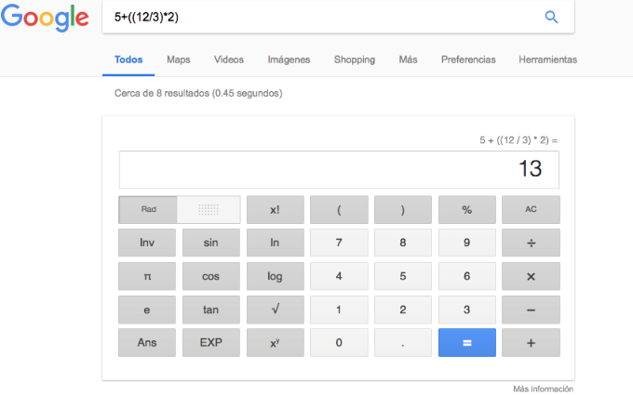

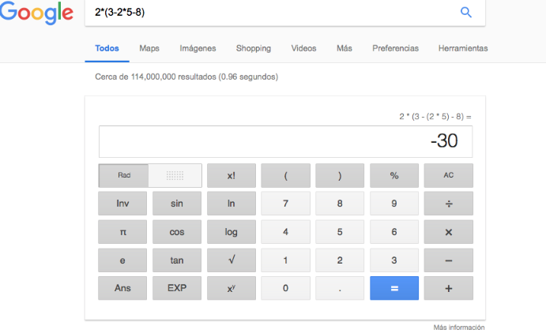

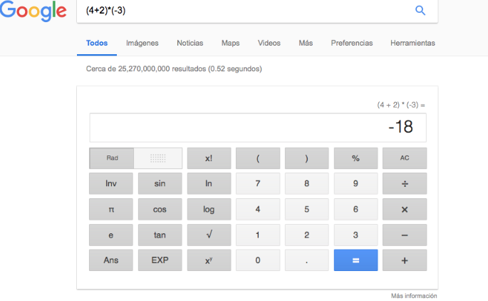

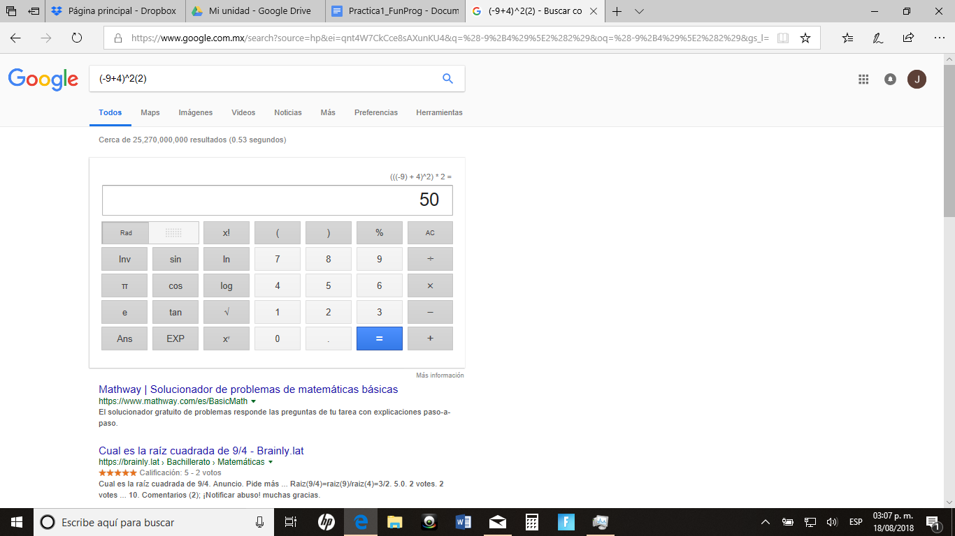

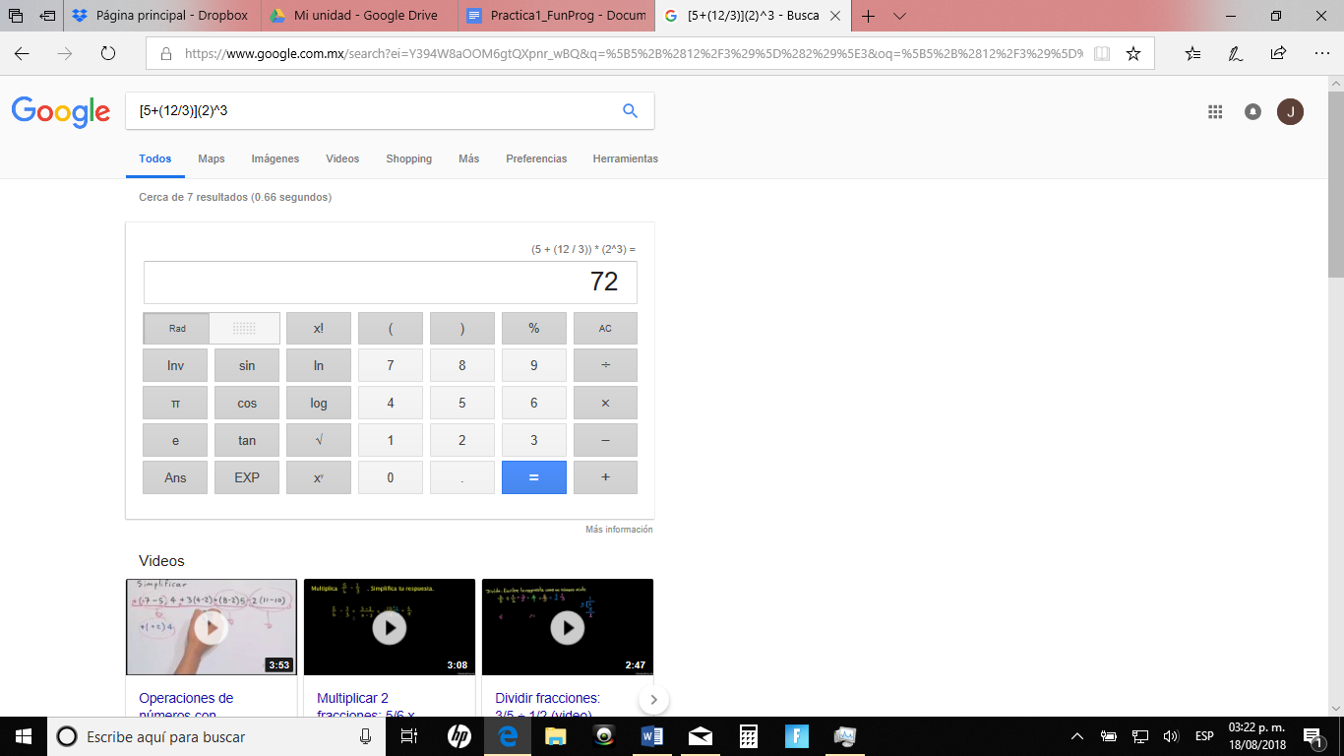

^

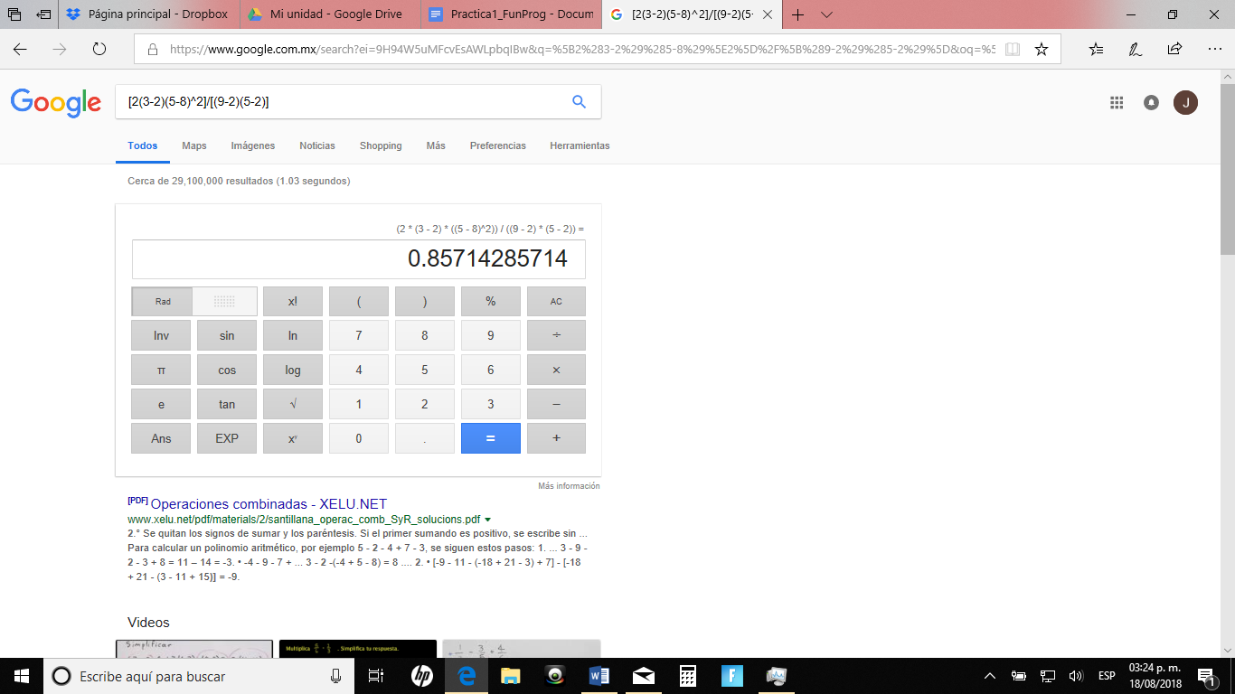

10.- De los Catálogos y Recursos Electrónicos de la UNAM entrar en la sección de libros y buscar los libros “Programación en C”. Busca en las bibliotecas de la Facultad de Ingeniería y en la Biblioteca central. Describir cuantos libros existen, si están disponibles en texto completo. Si los resultados son muy extensos utiliza para ello los operadores booleanos (or, and) para refinar la búsqueda y reducir el número de libros.

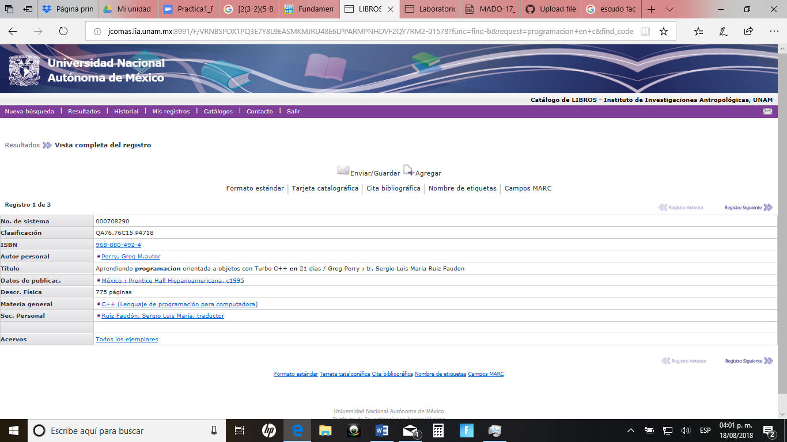

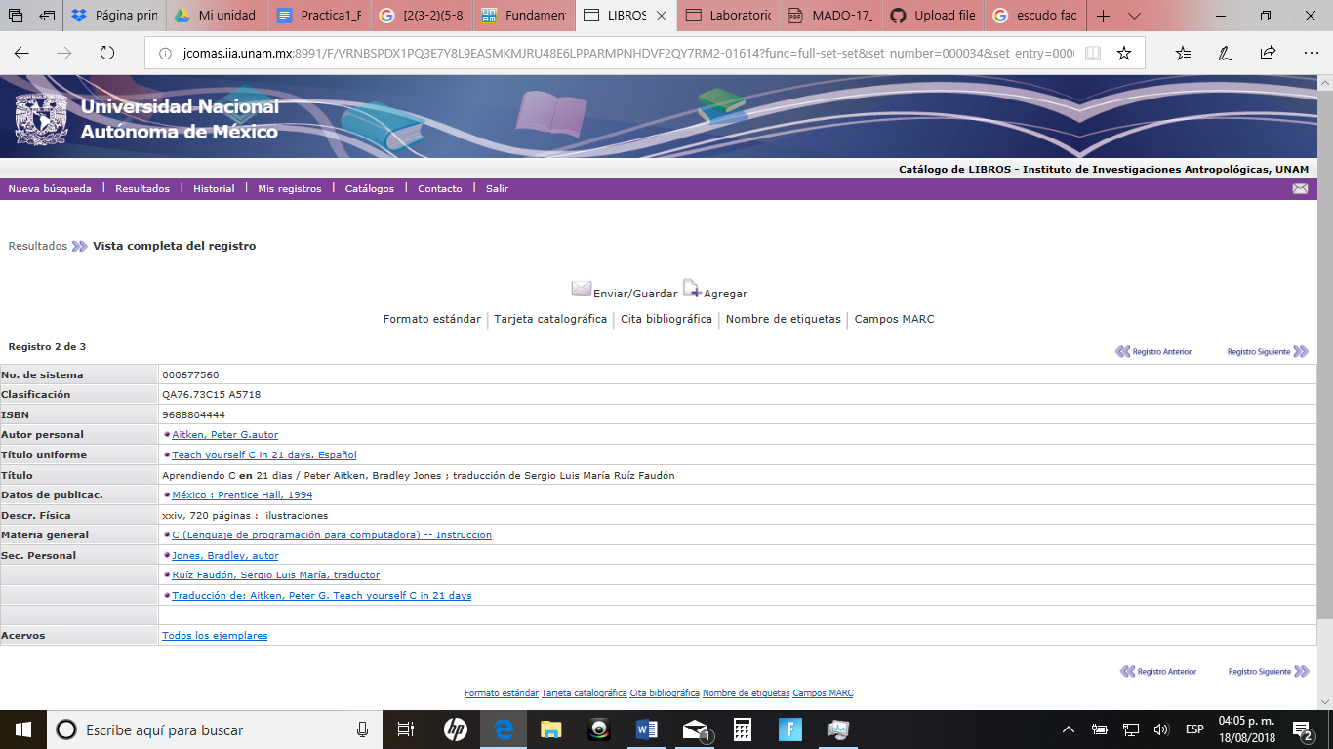

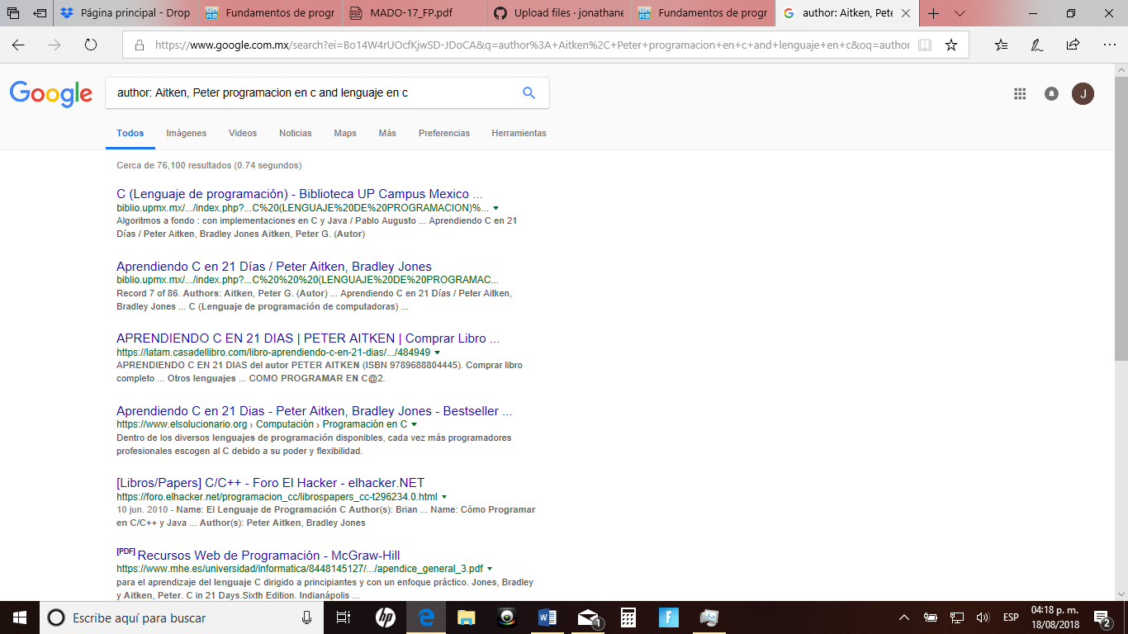

3 resultados en “Recursos electrónicos UNAM”

11.Hacer la actividad de casa de la página 18. Sobre el uso de Github

